1.2 反应热的计算（学案）
【课堂练习】
1．理解盖斯定律的内容与本质，通过盖斯定律的应用进一步理解反应热的概念。
2．通过热化学方程式、中和热、燃烧热的学习，能进行反应热的简单计算和运用盖斯定律。
3. 通过计算反应热，体会反应热与反应条件、能量利用的关系，能合理利用反应热，感受定量研究的意义。
一、盖斯定律
1．1840年，盖斯（G．H．Hess，俄国化学家）从大量的实验事实中总结出一条规律：化学反应不管是一步完成还是分几步完成，其_____是相同的。也就是说，化学反应的____只与反应的___和_____有关，而与具体反应进行的_____无关。如果一个反应可以分几步进行，则各分步反应的反应热之和与该反应一步完成时的反应热是_______的，这就是盖斯定律。
2．盖斯定律在生产和科学研究中的意义
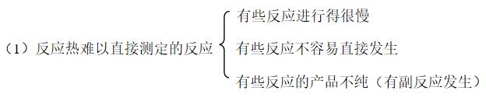
二、应用盖斯定律
1.计算碳不完全燃烧的反应热
已知：C(s)＋O₂(g)＝CO₂(g) ΔH₁＝−393.5 kJ/mol
CO(g)＋1/2O₂(g)＝CO₂(g) ΔH₂＝−283.0 kJ/mol
C(s)＋1/2O₂(g)＝CO(g) ΔH₃＝ ？ kJ/mol
2.写出肼(N₂H₄，液态)与NO₂反应的热化学方程式
资料：火箭发射时用肼做燃料，NO₂做氧化剂，二者反应可生成N₂和水蒸气。已知：①N₂(g)＋2O₂(g)＝2NO₂(g) ΔH₁＝＋66.4kJ/mol
②N₂H₄(l)＋O₂(g)＝N₂(g)＋2H₂O(g) ΔH₂＝−534kJ/mol
三、反应热的计算
例1、黄铁矿(主要成分为FeS₂)的燃烧是工业上制硫酸时得到SO₂的途径之一，反应的化学方程式为:4FeS₂＋11O₂＝2Fe₂O₃＋8SO_{2 。}在25 ℃和101 kPa时，1 mol FeS₂(s)完全燃烧生成Fe₂O₃(s)和SO₂(g)时放出853kJ的热量。这些热量(工业中叫做“废热”)在生产过程中得到了充分利用，大大降低了生产成本，对于节约资源、能源循环利用具有重要意义。
1)请写出FeS₂燃烧的热化学方程式。
2)计算理论上1 kg黄铁矿( FeS₂的含量为90%)完全燃烧放出的热量。

例2、焦炭与水蒸气反应、甲烷与水蒸气反应均是工业上制取氢气的重要方法。这两个反应的热化学方程式分别为:
① C(s)＋H₂O(g)＝CO(g)＋H₂(g) ΔH＝＋131.5 kJ/mol
② CH₄(g)＋H₂O(g)＝CO(g)＋3H₂(g) ΔH＝＋205.9 kJ/mol
试计算CH₄(g)＝C(s)＋2H₂(g)的ΔH＝_________________。

例3、CH4(g)＋4F2(g)＝CF4(g)＋4HF(g) ΔH＝_______________
化学键 | C−H | C−F | H−F | F−F
键能/(kJ·mol^{－1}) | 414 | 489 | 565 | 155

例4、根据如图数据写出反应CO(g)＋2H₂(g)＝CH₃OH(g)的热化学方程式：
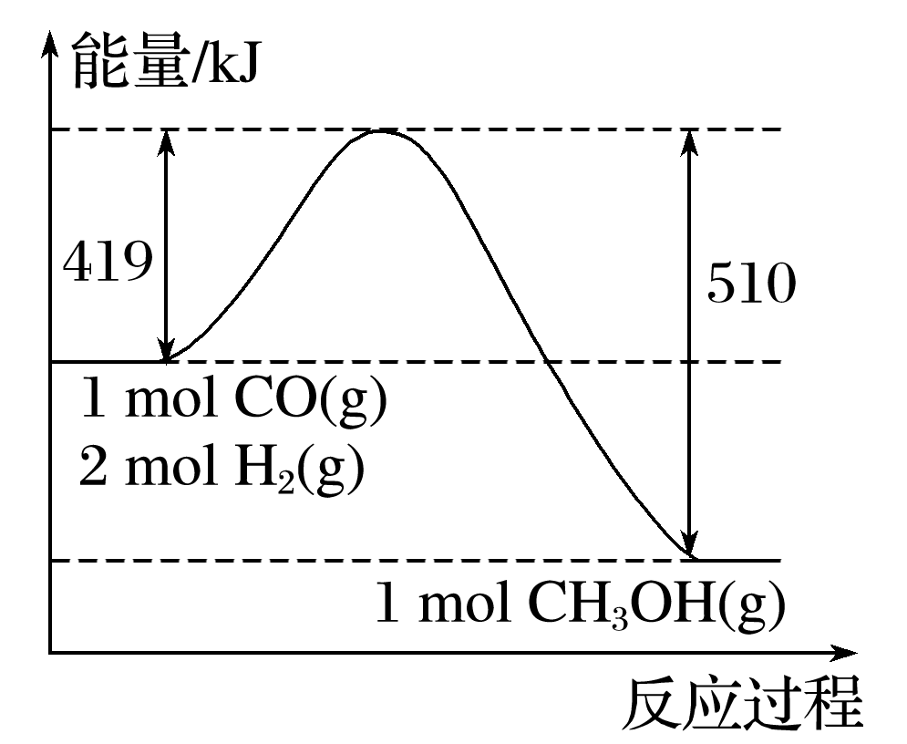

【课堂练习】
1.下列与化学反应能量变化相关的叙述正确的是（ ）
A．生成物总能量一定低于反应物总能量
B．加入催化剂，能加快化学反应速率，同时提高了反应物的平衡转化率
C．应用盖斯定律，可计算某些难以直接测量的反应焓变
D．需要加热才能发生的反应一定是吸热反应
2.如图所示转化关系（X代表卤素），下列说法错误的是（ ）
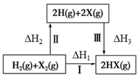
A．△H₂＞0 B．△H ₃＝△H ₁﹣△H ₂
C．按Cl、Br、I的顺序，△H₃依次增大 D．△H₁越大，HX越稳定
3.根据图中的信息得出的结论正确的是（ ）
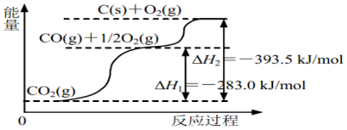
A．2C（s）+O₂（g）═2CO（g）△H＝﹣110.0kJ/mol
B．C（s）+O₂（g）═CO₂（g）△H＝393.5kJ/mol
C．CO（g）+O₂（g）═CO₂（g）△H＝﹣283.0kJ/mol
D．36g碳完全燃烧放出220.0kJ热量
4.在25℃、101kPa时，已知：
2H₂O（g）═O₂（g）+2H₂（g）△H₁
Cl₂（g）+H₂（g）═2HCl（g）△H₂
2Cl₂（g）+2H₂O（g）═4HCl（g）+O₂（g）△H₃
则△H₃与△H₁和△H₂间的关系正确的是（ ）
A．△H₃＝△H₁+2△H₂ B．△H₃＝△H₁+△H₂
C．△H₃＝△H₁﹣2△H₂ D．△H₃＝△H₁﹣△H₂
5.已知下列热化学反应方程式为
H₂（g）+O₂ （g）═H₂O（l）△H₁ C（s）+O₂（g）═CO₂（g）△H₂
CH₃COOH（l）+2O₂（g）═2CO₂（g）+2H₂O（l）△H₃
2C（s）+2H₂（g）+O₂（g）═CH₃COOH（l）△H₄
则△H₄的正确表达式为（ ）
A．△H₃﹣2△H₁﹣2△H₂ B．2△H₁+2△H₂﹣△H₃
C．2△H₁﹣2△H₂+△H₃ D．2△H₁﹣2△H₂﹣△H₃

